- Наш редкий зверь питается только листьями деревьев и кустарников. Ему нужно 10 разных листьев в день.
Найдите на территории школы 10 видов разных деревьев и кустарников, сорвите по листочку, принесите и назовите все их названия.

- На одной из сторон нашей гимназии есть голубая дверь.
Над дверью висит табличка с надписью «Выгул собак запрещен».
На самой двери тоже есть надпись.
Сосчитайте количество букв в синих словах этой надписи.

- Своим длинным хвостом зверь перепутал все пословицы между собой!
Начало –от одной пословицы, другая часть –от другой половицы! Нужно срочно разобраться с этим недоразумением! Кто справится, тот получит еще одну заветную букву пароля!.....
...
...
1.Не откладывай на завтра | а) не вырубить топором.
2.Старый друг | б) всегда пригодится
3.Глаза боятся, | в) откликнется.
4.Тише едешь -... | г) погонишься, ни одного не поймаешь.
5.За двумя зайцами... | д) лучше новых двух
6.Не имей сто рублей, | е) а руки делают.
7.Семь раз отмерь -... | ж) дальше будешь
8.Как аукнется, так и... | з) а имей сто друзей
9.Грамоте учиться,... | и) то, что можешь сделать сегодня
10.Что написано пером, | к) один отрежь

4.
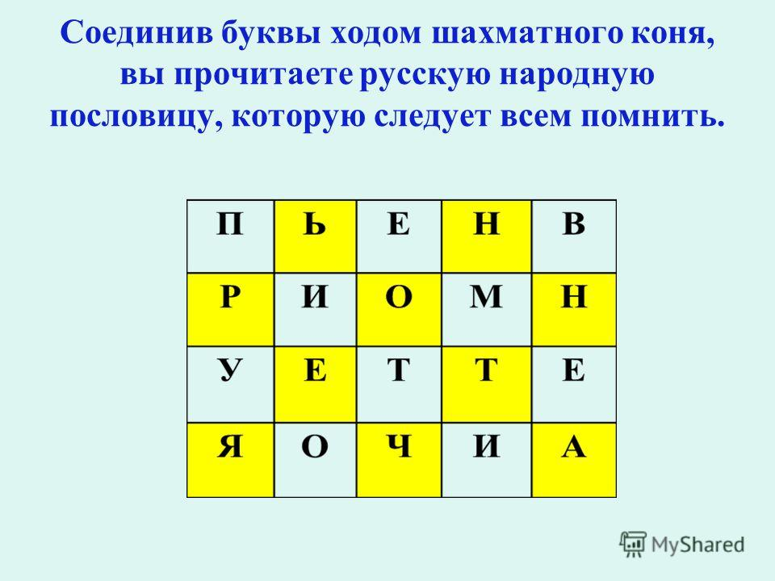

5.
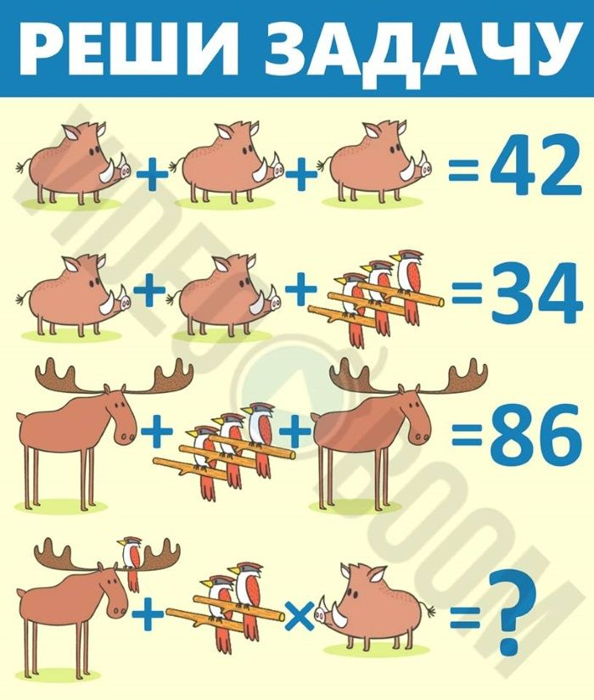

6. Профессор решил угостить друзей своим фирменным овощным салатом.
Для этого ему понадобилось: перца - 3 штуки и столько же помидоров; огурцов меньше, чем помидоров, но больше, чем редисок.
Сколько всего штук разных овощей использовал Профессор в салате?

7. 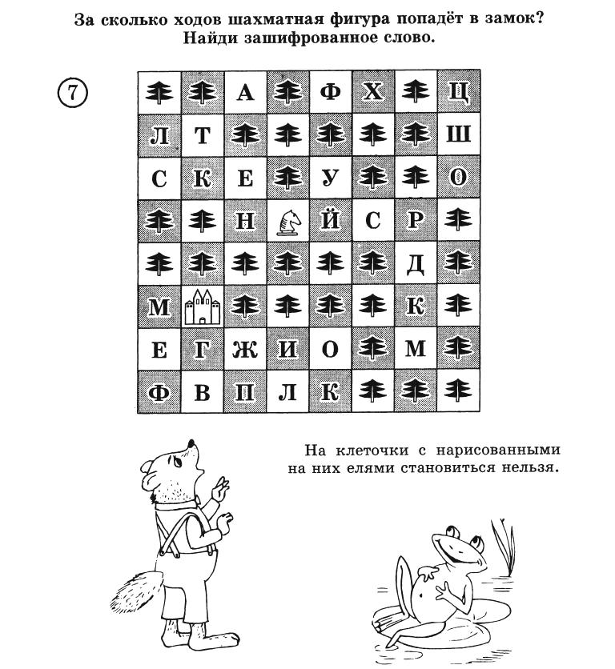

8. Составьте 15 коротких слов, используя буквы из слова

П Я Т И К Л А С С Н И Ц А

9. Какое наибольшее количество окон на одном фасаде есть в нашей школе? Сосчитайте!

10. Решите задачу
Три друга – Алеша, Коля и Саша – сели на скамейку в один ряд. Сколькими способами они могли это сделать?

11. Расставьте 8 стульев у четырёх стен так, чтобы у каждой стены стояло по 3 стула.
Нарисуйте схему расстановки.

12.
Из четырёх семёрок необходимо получить цифры 1,2,3,5.
Разрешены любые арифметические действия и любые скобки.

7 7 7 7 = 1

7 7 7 7 = 2

7 7 7 7 = 3

7 7 7 7 = 5

13.
Найдите 10 одинаковых палочек и сложите из них 3 одинаковых квадрата.

14.Решите задачу
Свирепый дикий Бармаглот полетел навестить злопастного Брандашмыга. На дорогу к Брандашмыгу Бармаглот потратил 7 часов, двигаясь со скоростью 60 км/час. С какой скоростью летел Бармаглот обратно, если до своего гнезда он добирался 10 часов?

15.Решите задачу
Один третьеклассник может отлупить трех первоклассников, но уже четыре первоклассника отлупят третьеклассника сами. Кто будет побеждать сначала и кто победит в конце концов, если лупить друг друга начнут 12 третьеклассников и 48 первоклассников, а потом на вопли о помощи прибегут еще 13 первоклассников и 3 третьеклассника?

16. Сколько животных вы видите на этой картинке?:

17. Отгадайте имена, зашифрованные ребусами:
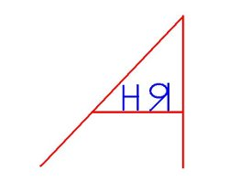

18. Каждая фигура скрывает какую-то цифру. Найдите сумму левого столбца ?
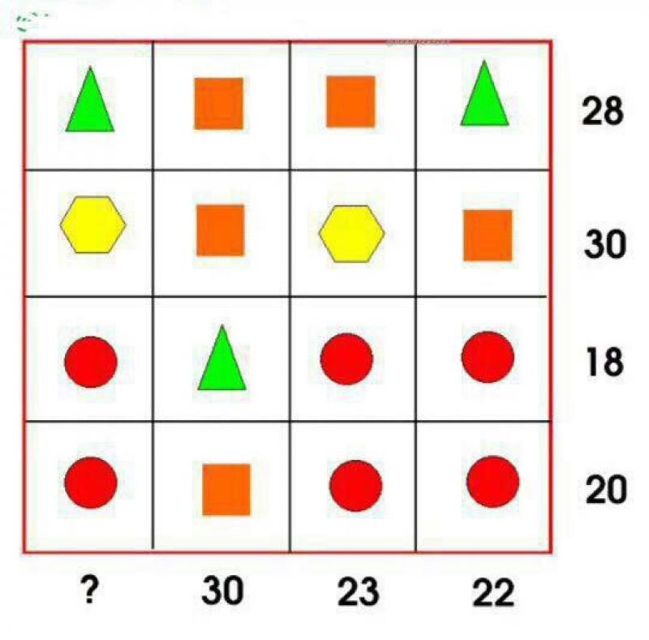

19.

20. Прочитайте и отгадайте загадку:
Я в любое время года
И в любую непогоду
Очень быстро в час любой
Провезу вас под землей.

